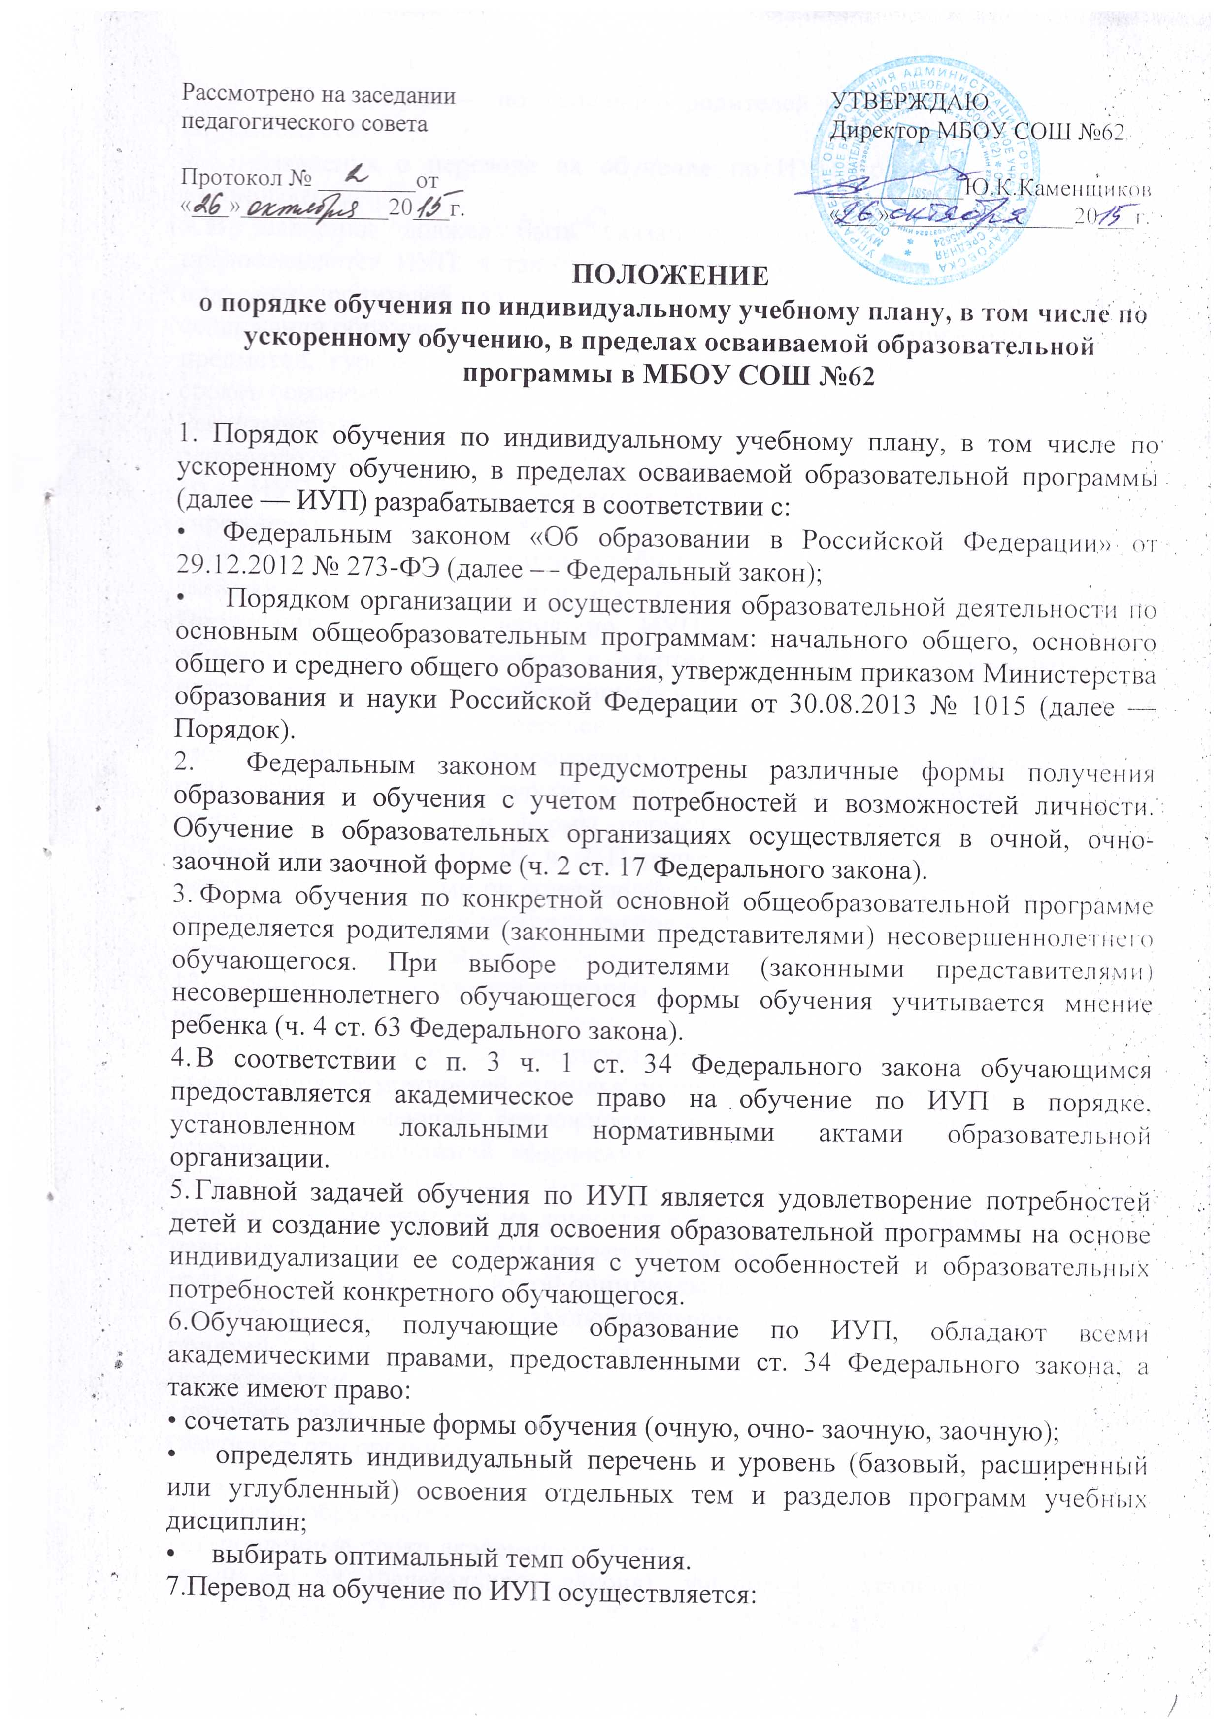

• в 1-11-х классах — по заявлению родителей (законных представителей) обучающегося.
8. Заявления о переводе на обучение по ИУП принимаются в течение учебного года.
9. В заявлении должен быть указан срок, на который обучающемуся предоставляется ИУП, а также могут содержаться пожелания обучающегося или его родителей (законных представителей) по индивидуализации содержания образовательной программы (включение дополнительных учебных предметов, курсов, углубленное изучение отдельных дисциплин, сокращение сроков освоения основных образовательных программ и др.).
Реализация индивидуальных учебных планов на ступенях начального и основного образования сопровождается тьюторской поддержкой.
10. ИУП разрабатывается в соответствии со спецификой и возможностями учреждения (пп. 18.3.1 ФГОС).
11. ИУП составляется на один учебный год либо на иной срок, указанный в заявлении обучающегося или его родителей (законных представителей). Продолжительность обучения по ИУП по ходу может быть изменена образовательной организацией с учетом особенностей и образовательных потребностей конкретного обучающегося (п. 5 ч. 2 Порядка).
12. ИУП определяет перечень, трудоемкость, последовательность и распределение по периодам обучения (если ИУП рассчитан более чем на один год) учебных предметов, курсов, дисциплин (модулей), практики, иных видов учебной деятельности и формы промежуточной аттестации (п. 22 ст. 2 Федерального закона, п. 10, ч. 2 Порядка). Индивидуальные учебные планы могут быть различными по содержанию, пропорциям отдельных компонентов, по срокам прохождения учебных курсов (дисциплин) и последовательности их изучения в течение года.
13. Возможны следующие варианты организации образовательного процесса по ИУП:
• обучение на дому для учащихся, имеющих временные или постоянные ограничения возможностей здоровья по причине травмы (заболевания) или для учащихся, не имеющих возможности посещать учебные занятия в период спортивных соревнований, творческих конкурсов, особых обстоятельств жизни в семье и т.п.;
•смешанное обучение как на дому, так и в общеобразовательном учреждении, например для победителей и призеров муниципального, регионального, федерального этапов Всероссийской олимпиады школьников в период подготовки к участию в региональном и заключительном этапах интеллектуальных мероприятий и (или) для учащихся с повышенными образовательными потребностями, особыми интеллектуальными, творческими, физическими способностями, высоким уровнем развития навыков самообразования (например при организации профильного обучения);

• в общеобразовательном учреждении для учащихся, не ликвидировавших в установленные сроки академическую задолженность с момента ее образования (ч. 9 ст. 58 Федерального закона), учащихся с устойчивой школьной дезадаптацией, вызванной как социальными или педагогическими факторами, так и парциальными и сочетанными нарушениями развития, несформированностью отдельных когнитивных функций и эмоционально-волевых процессов;
• индивидуальное, например, в связи с отсутствием в школе требуемой параллели или по социально-педагогическим показаниям (для детей, не посещавших начальную школу до 8-10 лет, имеющих перерыв в обучении более двух лет; для детей из семей беженцев и переселенцев при несовпадении их фактических знаний с основными программами или при наличии языкового барьера и т.п.);
• групповое, например, при наличии двух и более учащихся одной параллели.
14. Организация и перевод на обучение по ИУП учащихся, имеющих временные или постоянные ограничения возможностей здоровья и нуждающихся в создании специальных условий обучения по основным общеобразовательным программам с учетом их психофизических и индивидуальных возможностей, осуществляется по заявлению родителей (законных представителей) на основании заключения врачебной комиссии поликлиники (диспансера).
15. Для обучения по ИУП детей с особенностями психофизического развития и детей-инвалидов родителям (законным представителям) необходимо представить заключение лечебно-профилактического учреждения об установлении инвалидности, подтвержденное рекомендациями индивидуальной программы реабилитации.
16. В особых случаях, когда характер заболевания ребенка или уровень его психофизического развития не входит в установленный совместным приказом Министерства просвещения РСФСР и Министерства здравоохранения РСФСР от 28.06.1980 № 281-М-17-13-186 «Перечень заболеваний, по поводу которых дети нуждаются в индивидуальных занятиях на дому и освобождаются от посещения массовой школы», вопрос об обучении решается индивидуально на основании заключения специалистов.
17. ИУП для каждого школьника, обучающегося на дому по медицинским показаниям, разрабатывается на основе общего учебного плана для учащихся, обучающихся на дому по индивидуальному плану, разработанному, в свою очередь, на основе учебного плана образовательной организации в соответствии с письмом департамента государственной политики в сфере защиты прав детей Министерства образования и науки Российской Федерации от 10.12.2012 № 07-832 с учетом психофизических и индивидуальных возможностей ребенка.
18. Учреждение может обращаться в центр психолого-педагогической, медицинской и социальной помощи либо в центр дистанционного образования для получения методической консультационной помощи в разработке ИУП (ч. 4 ст. 42 Федерального закона).
20. При назначении учителей для работы с больными учащимися преимущественное право отдается учителям, работающим в данном классе и знающим психофизические и индивидуальные возможности конкретного ребенка.
21. При невозможности организовать обучение на дому силами своего педагогического коллектива администрация общеобразовательного учреждения имеет право привлечь педагогических работников других образовательных учреждений.
22. Обучение по ИУП может быть организовано в рамках сетевой формы взаимодействия. В реализации сетевой формы наряду с организациями, осуществляющими образовательную деятельность, могут участвовать организации культуры, физкультурно-спортивные и иные организации, обладающие ресурсами, необходимыми для осуществления обучения, проведения практических и лабораторных занятий и осуществления иных видов учебной деятельности, предусмотренных соответствующей образовательной программой.
23. При построении ИУП может использоваться модульный принцип, предусматривающий различные варианты сочетания учебных предметов, курсов, дисциплин (модулей), иных компонентов, входящих в учебный план учреждения.
24. В качестве методических рекомендаций при организации обучения по ИУП в рамках профильного обучения можно использовать «Рекомендации по организации профильного обучения на основе индивидуальных учебных планов обучающихся» (приложение к письму департамента общего и дошкольного образования Минобрнауки России от 20.04.2004 № 14-51-102/13).
25. Организация обучения по ИУП на основе социально- педагогических показаний осуществляется на основании заключения школьного психолого-педагогического консилиума (либо заключения городской (республиканской) ПМПК) и (или) школьной экспертной комиссии об уровне имеющихся знаний школьника. Освидетельствование детей, нуждающихся в обучении по социально-педагогическим показаниям, проводится по согласованию с родителями (законными представителями). Обучение проводится во внеурочное время по индивидуальному расписанию и продолжается до выравнивания уровня усвоения учебного материала в условиях поэтапного перехода с индивидуальной на групповую форму обучения в своей возрастной категории, но не менее года. ИУП детей данной категории может состоять из отдельных учебных предметов учебного плана, например русский язык, литературное чтение, математика.
26. В ИУП, как правило, не включаются такие предметы, как музыка, физическая культура, технология. С целью обеспечения прав учащихся на получение качественного образования необходимо организовать обучение по этим предметам по классно-урочной системе либо провести промежуточную аттестацию в форме зачета, подготовки и защиты проекта, реферата и т.п.
27. Обучающиеся обязаны добросовестно осваивать образовательную программу, выполнять ИУП, в том числе посещать предусмотренные учебным планом или индивидуальным учебным планом учебные занятия, осуществлять самостоятельную подготовку к ним, выполнять задания, данные педагогическими работниками в рамках образовательной программы (п. 1 ч. 1 ст. 43 Федерального закона).
Текущий контроль успеваемости и промежуточная аттестация обучающихся, переведённых на обучение по индивидуальному учебному плану, осуществляется в соответствии с Положением о текущем контроле успеваемости и промежуточной аттестации обучающихся учреждения.
Государственная итоговая аттестация обучающихся, переведённых на обучение по индивидуальному учебному плану, осуществляется в соответствии с Приказом Министерства образования и науки Российской Федерации (Минобрнауки России) от 25 декабря 2013 г. N 1394 г. Москва
"Об утверждении Порядка проведения государственной итоговой аттестации по образовательным программам основного общего образования", Приказа Минобрнауки России от 26.12.2013 N 1400 (ред. от 08.04.2014) "Об утверждении Порядка проведения государственной итоговой аттестации по образовательным программам среднего общего образования" (Зарегистрировано в Минюсте России 03.02.2014 N 31205).
28. Ознакомление родителей (законных представителей) детей с порядком обучения по ИУП, в том числе по ускоренному обучению, в пределах осваиваемой образовательной программы, в том числе через информационные системы общего пользования, осуществляется при приеме детей в учреждение. О возможности обучения по ИУП учреждение информирует также учащихся 9-11-х классов.
29. Количество учащихся, для которых организуется такое обучение, должно вноситься в муниципальное (государственное) задание.
30. Каждый ИУП рассматривается и принимается решением педагогического совета и утверждается приказом руководителя учреждения.
31. Государственная (итоговая) аттестация детей, обучающихся по ИУП, проводится в соответствии с федеральным законодательством и иными нормативными правовыми актами регионального уровня.

Финансовое обеспечение обучения по индивидуальным учебным планам j
Финансовое обеспечение обучения по индивидуальным учебным планам может осуществляться за счет:
• средств бюджета в соответствии с финансовыми нормативами затрат, утверждаемыми на очередной финансовый год (общеобразовательные учреждения, в которых обучаются дети на дому, имеющие временные ограничения возможностей здоровья);
• субвенций бюджетам по обучению детей-инвалидов, включая обучение и воспитание детей-инвалидов на дому и выплату компенсации затрат родителей (законных представителей) на эти цели из общего объема субвенций на обеспечение государственных гарантий прав граждан на получение общедоступного и бесплатного начального общего, основного общего и среднего (полного) общего образования, а также дополнительного образования (общеобразовательные учреждения, в которых дети-инвалиды обучаются на дому с применением дистанционных технологий в рамках проекта «Доступная среда»);
• увеличения бюджетного финансирования;
• привлечения внебюджетных средств (например, оказание платных образовательных услуг, благотворительная помощь и т.п.);
• объединения образовательного учреждения с другими образовательными учреждениями, ресурсными центрами, на базе которых школа может проводить обучение школьников, используя их финансовые средства;
• за счет внеурочной деятельности педагогического работника в рамках рабочего времени (п. 6 ст. 47 Федерального закона);
и других средств.

